中税协信息服务平台
涉税业务报告报备
操作说明书
2023.06

目录
1概述 3
1.1 编写目的 3
1.2 适用范围 3
1.3 操作环境 3
2 系统功能 3
2.1 登录系统 3
2.2 事务所客户管理 5
2.2.1 查询客户信息 5
2.2.2 新建客户信息 6
2.2.3 修改客户信息 7
2.2.4 删除客户信息 7
2.3 报告报备管理 8
2.3.1 查询涉税业务报告 8
2.3.2 新增涉税业务报告 9
2.3.3 编辑涉税业务报告 12
2.3.4 删除涉税业务报告 12
2.3.5 撤回涉税业务报告 12
2.3.6 业务操作 13
2.3.7 下载涉税业务报告报备页面 14
2.3.8 扫码显示涉税业务报告 15

1概述

1.1 编写目的
本操作手册的编写目的是为了帮助用户掌握涉税业务报告报备操作。

1.2 适用范围
本操作手册的使用范围为：税务师事务所。

1.3 操作环境
操作环境：Windows
网络：外网
浏览器：360浏览器、谷歌浏览器

2 系统功能
涉税业务报告报备功能主要由报告报备管理和事务所客户管理两部分组成。

2.1 登录系统
1.在浏览器中打开地址http://www.ecctaa.com，进入中税协信息服务平台。
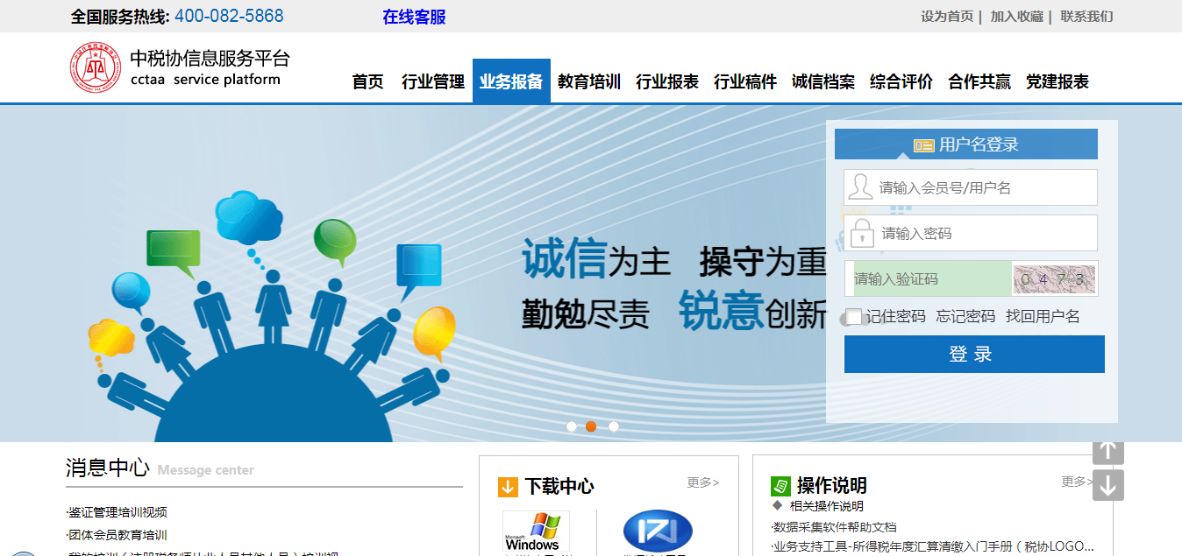

2. 输入用户名、密码以及正确的校验码，点击登录按钮登录系统。
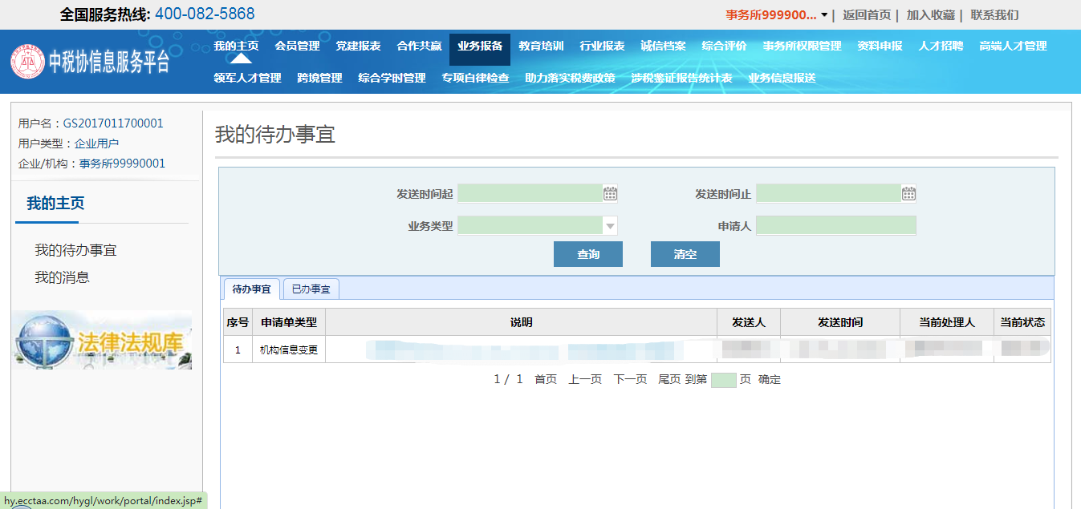
3.点击导航菜单“业务报备”，进入业务报备页面。
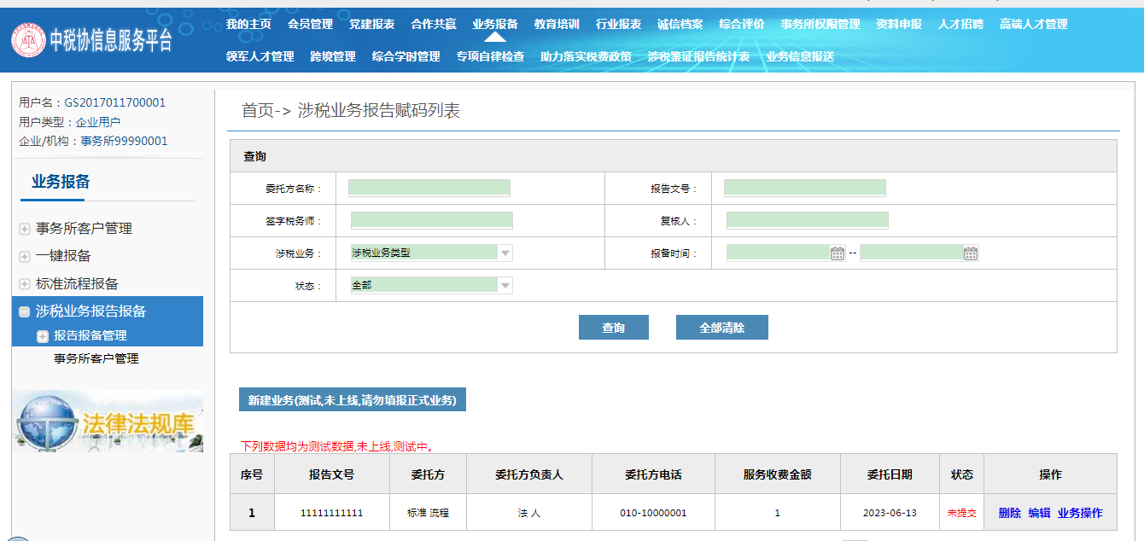

2.2 事务所客户管理
1.入口：业务报备-> 涉税业务报告报备->事务所客户管理
2.点击事务所客户管理，进入事务所客户管理页面。在该页面可进行查询、新建、修改和删除事务所客户信息。
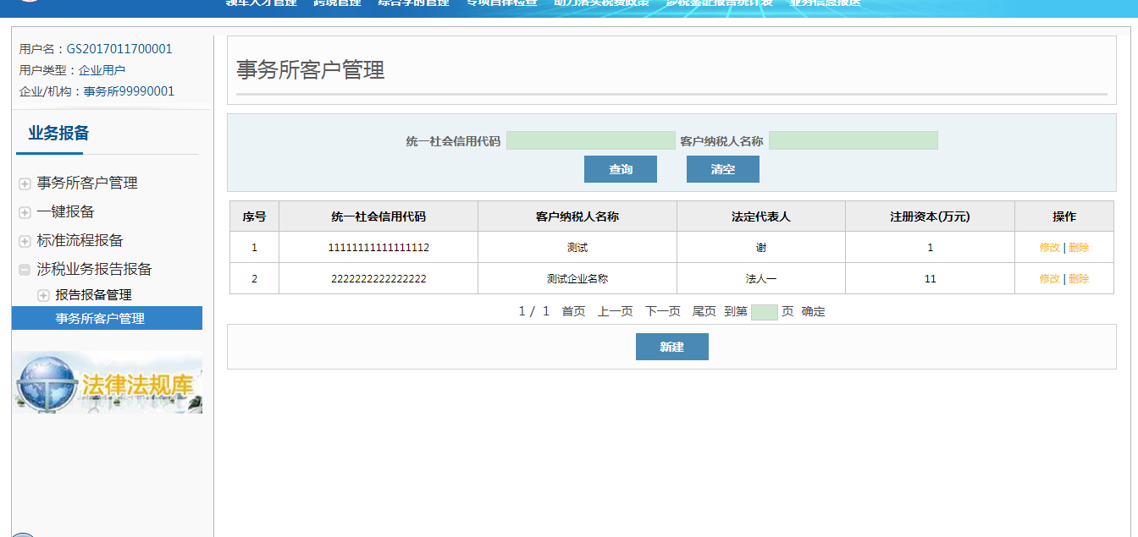

2.2.1 查询客户信息
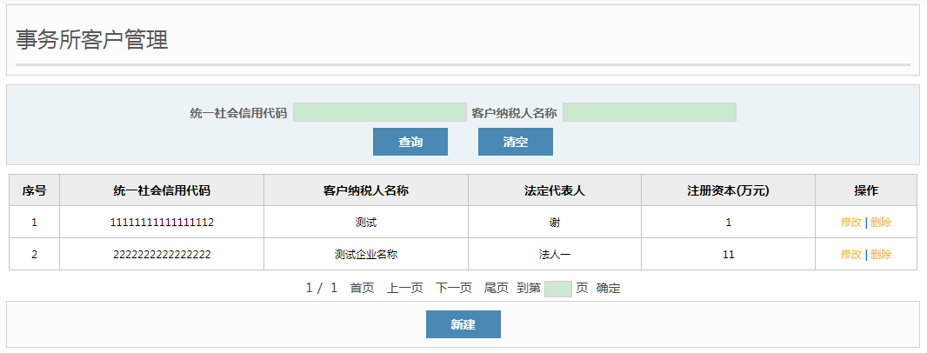
输入统一社会信用代码和客户纳税人名称，点击查询按钮即可查询事务所客户信息。

2.2.2 新建客户信息
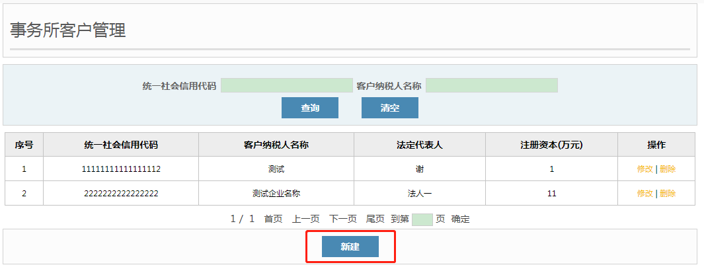
点击事务所客户管理页面底部的新建按钮，进入新建客户页面。
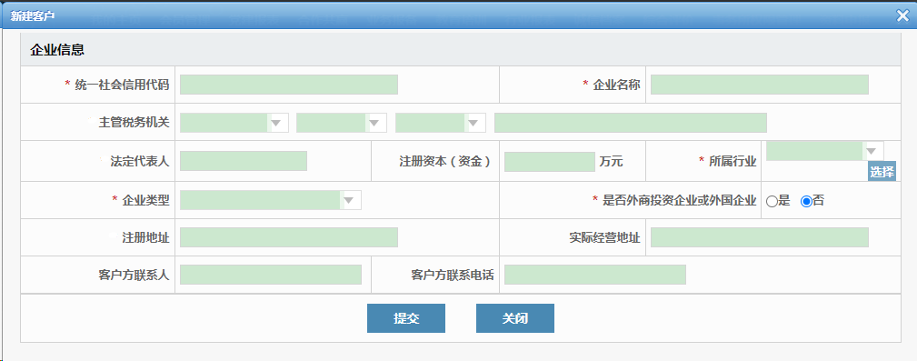
新建客户时，需输入统一社会信用代码、企业名称、所属行业和企业类型等信息。输入信息完成后，点击提交按钮即可。提交成功后的客户信息，可在事务所客户管理列表信息中查看。

2.2.3 修改客户信息
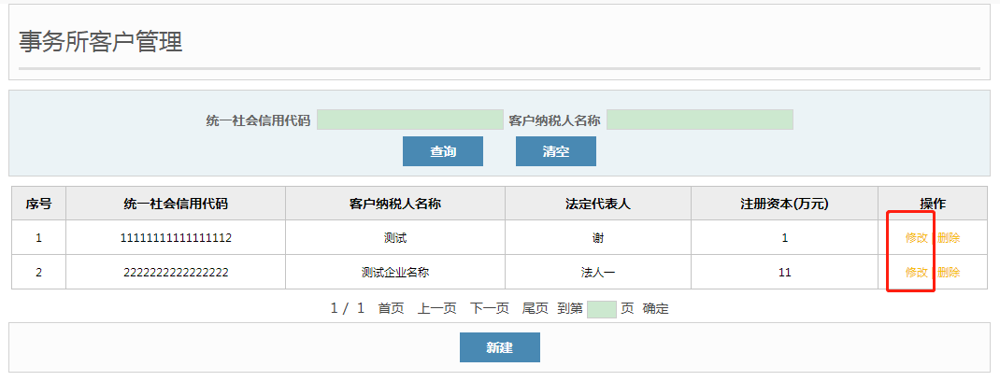
点击事务所客户管理列表信息中操作列的修改按钮，进入修改客户信息页面，在该页面可以修改客户信息。
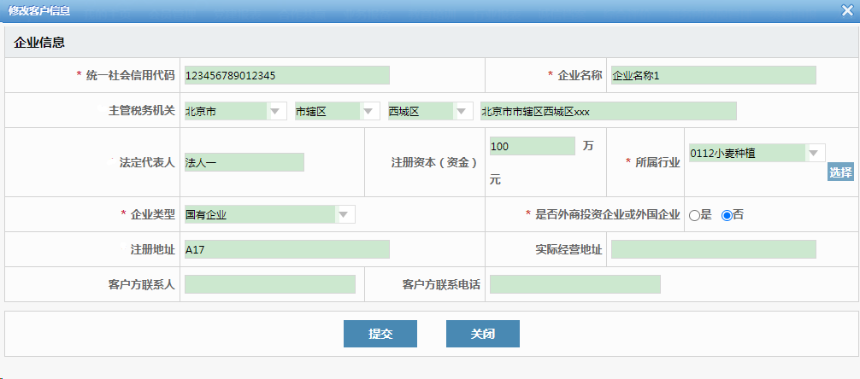

2.2.4 删除客户信息
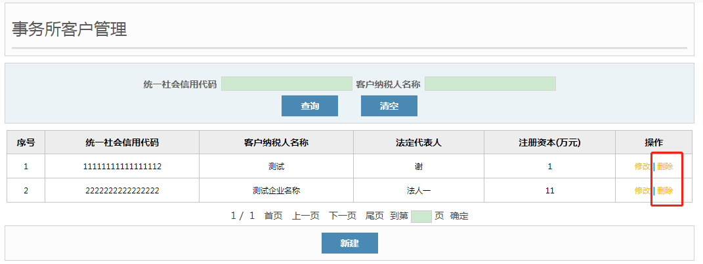
点击事务所客户管理列表信息中操作列的删除按钮即可删除客户信息。

2.3 报告报备管理
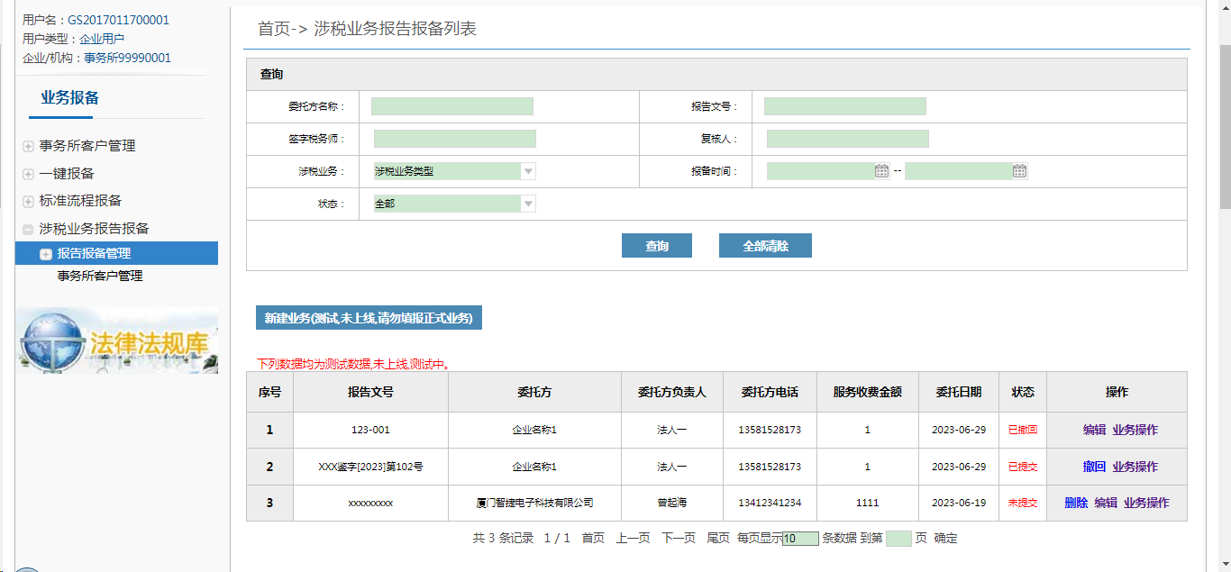
点击业务报备->报告报备管理，进入报告报备管理页面，在该页面可以查询、新建、编辑、撤回涉税业务报告。

2.3.1 查询涉税业务报告
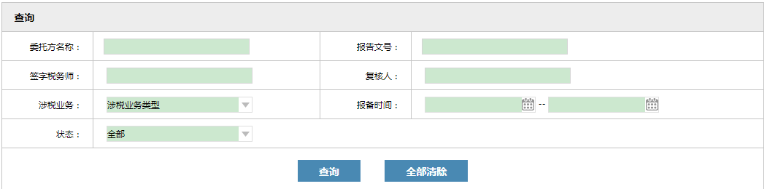输入委托方名称、报告文号、签字税务师、复核人、选择涉税业务类型、报备时间、状态等查询条件，然后点击查询按钮，查询涉税业务报告。

2.3.2 新增涉税业务报告
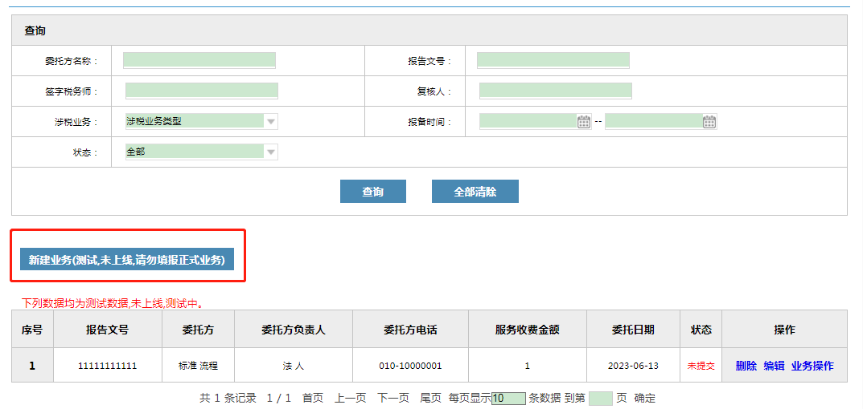
点击新建业务按钮，进入新建业务页面，在该页面输入委托方信息、事务所信息、业务信息和上传涉税业务报告附件，点击提交按钮，即可新增涉税业务报告，提交后不能修改。点击暂存按钮则暂存当前所填写的信息，暂存后的信息可以进行修改。保存和提交的业务报告都可在涉税业务报告报备列表页查看。
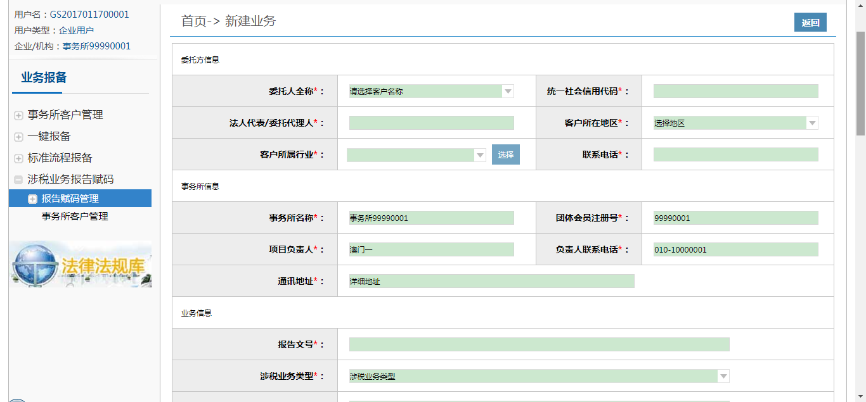
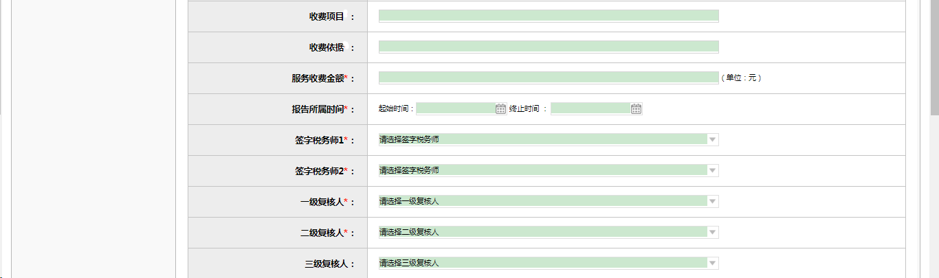
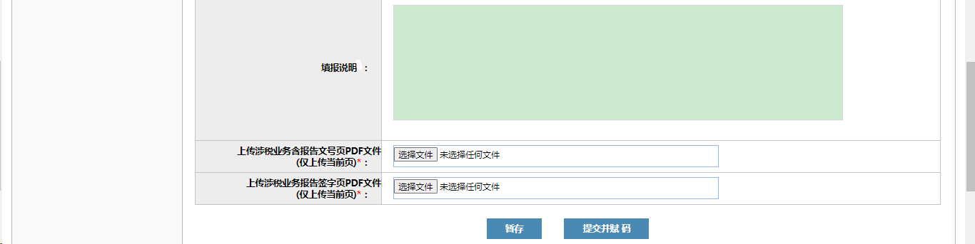
注：
（1）委托方信息
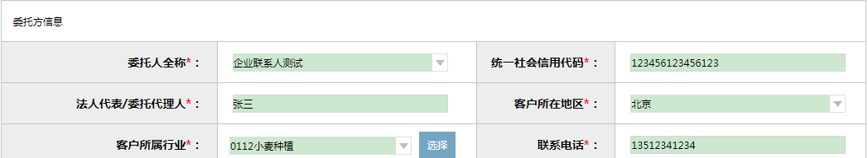
委托方全称：下拉选择客户信息。客户信息的数据来源于事务所客户管理。如果没有，则需要先新建客户信息。
需要录入委托方全称、统一社会信用代码、法人代表/委托代理人、联系电话、选择客户所在地区和客户所属行业。
当选择客户信息后，系统自动读取并填充统一社会信用代码、法人代表/委托代理人、联系电话、选择客户所在地区和客户所属行业。
（2）事务所信息
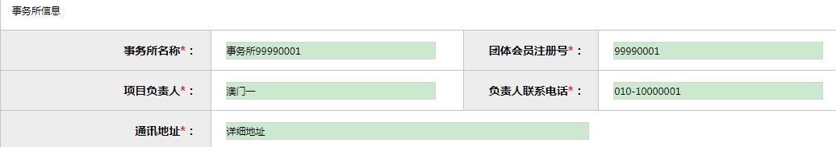
系统自动读取，可自行修改。
（3）业务信息
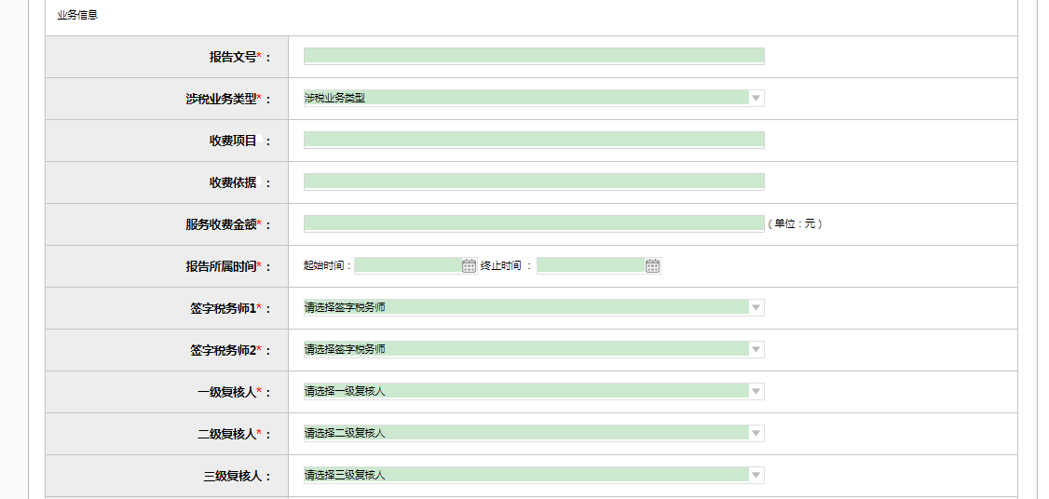
需要录入报告文号、涉税业务类型、收费项目、收费依据、服务收费金额、报告所属时间、签字税务师1、签字税务师2、三级复核人员、填报说明，上传附件等信息。
报告文号：输入自己事务所的编码规则文号，长度为7-30个字符。
涉税业务类型：选择报告的业务类型。有8种：汇算清缴纳税申报鉴证、税前弥补亏损鉴证、财产损失税前扣除鉴证、土地增值税清算鉴证、高新技术企业认定、研究开发费用税前加计扣除、企业注销税务登记税款清算、税务司法鉴定。
签字税务师1和签字税务师2：不能同时为一个人。
上传涉税业务含报告文号页PDF文件(仅上传当前页)：上传一个只有一页且包含有报告文号的PDF文件。
上传涉税业务报告签字页PDF文件(仅上传当前页)：上传一个只有一页且包含有税务师签字页的PDF文件。

2.3.3 编辑涉税业务报告
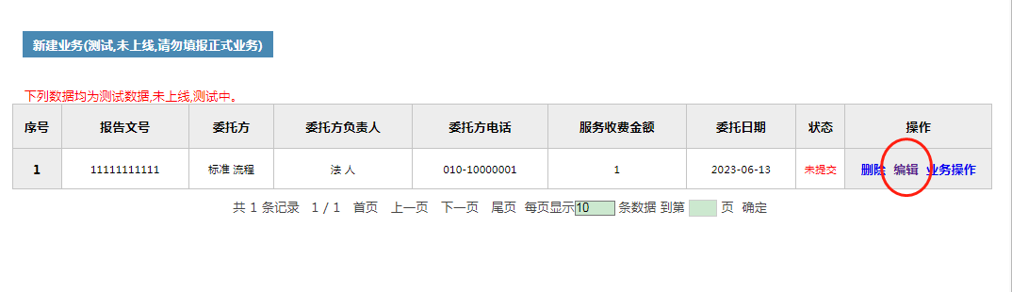
在报告报备管理的列表信息中，点击操作列中的编辑按钮，进入涉税业务报备编辑页面。

2.3.4 删除涉税业务报告
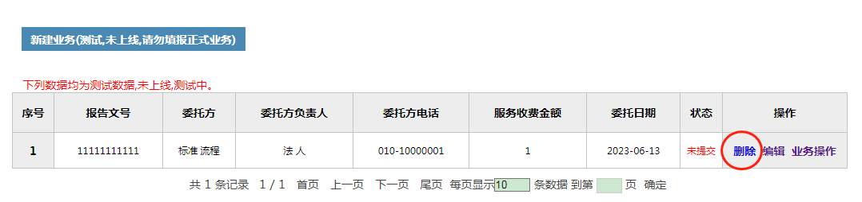
在报告报备管理的列表信息中，点击操作列中的删除按钮，可删除该条涉税业务报告。

2.3.5 撤回涉税业务报告
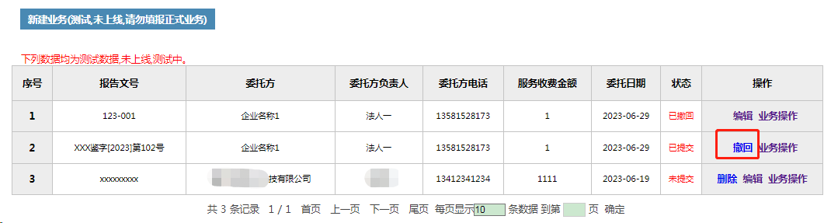
在报告报备管理的列表信息中，点击操作列中的撤回按钮，可撤回该条涉税业务报告。撤回后的业务报告，可再次编辑，不能扫码查看详情。

2.3.6 业务操作
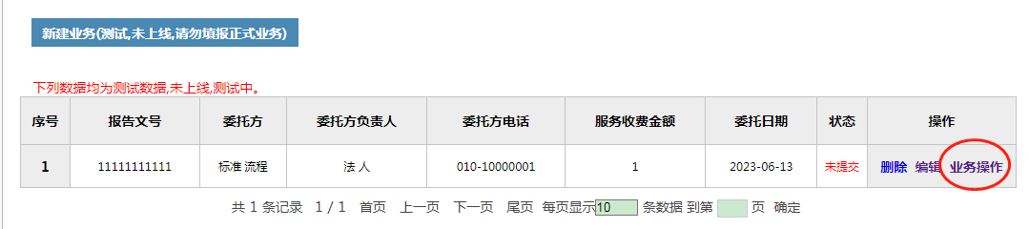
点击操作列中的“业务操作”，可查看涉税业务报告详情信息。在该页面可以下载涉税业务报告报备页面。
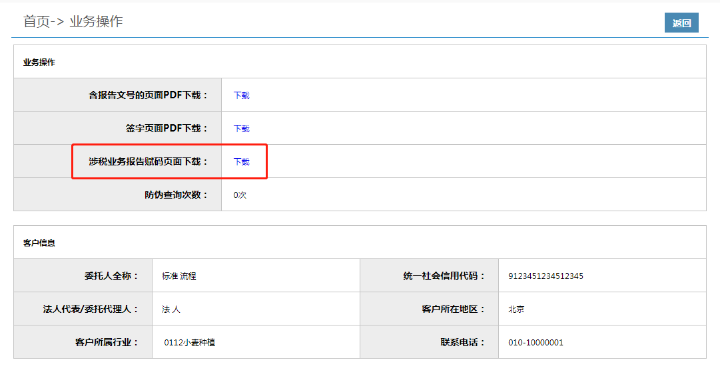
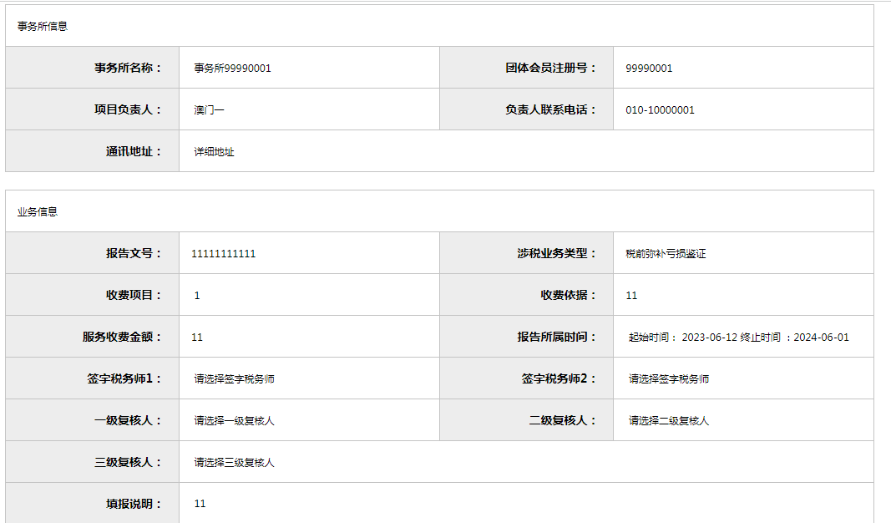

2.3.7 下载涉税业务报告报备页面
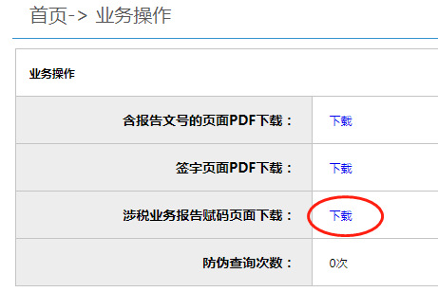
在涉税业务报告详情页面，点击“涉税业务报告报备页面下载”后的下载按钮，可下载涉税业务报告报备页面。下载后，打开Word的页面如下样式：
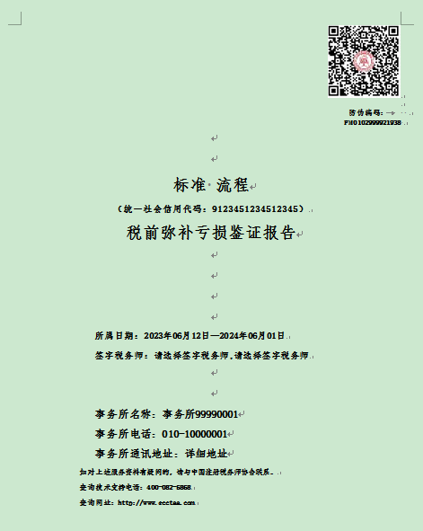

2.3.8 扫码显示涉税业务报告
打开下载的涉税业务报告报备Word文件，然后用微信扫码word文件右上角的二维码，扫码成功后的信息显示如下：
